EMCS-ST数字化舵机综合测试仪

使
用
手
册

为了确保本测试仪的正常使用，任何时候都不要在液晶屏上方施加重物！

因使用动力电池平衡充电口作为电源接口，故使用时请确认电池接口方向
- 确认锂电池节数为３节
- 确认电池接口的极性和方向
- 确认电池组中每节电池都有剩余电力
注意：
使用劣质的或有故障的电池包将会造成不可预料的后果，请慎重选用电池组，并且妥善处置报废了的电池。

注意
本使用手册中的信息若有变更恕不另行通知。
制造商或经销商不对本手册中的错误或遗漏处负责，也不对任何可能导因于本手册之执行或使用的必然性损坏情形负责。
本使用手册中的信息受到著作权法保护，未经著作权拥有者之事前书面授权，本手册中之任何部分都不可以以任何形式的影印或重置

2007年３月

 目录
目 录
简介―――――――――――――――――1
特点――――――――――――――――――1
使用方法――――――――――――――――2
- 硬件配置――――――――－――――2
- 开机界面―――――――――――――2
- 功能界面―――――――――――――3
  - 线性测试模式――――――――――4
  - 三点测试模式――――――――――5
  - 死区测试模式――――――――――6
  - 速度测试模式――――――――――8
  - 雨刮扫描模式―――――――――10
  - 接收机信号测试模式―――――――11
  - 版本声明――――――――――――12
维修指南――――――――――――――――A-1
简介、特点
简介
EMCS-ST数字化舵机性能综合测试仪（简称EMCS-ST测试仪）是深圳电子微控制系统有限公司专为需要对伺服舵机进行测试的厂家和爱好者开发的多功能综合测量仪器。具有体积小巧、功耗低、可靠性高、操作简单方便等特点。
EMCS-ST测试仪支持几乎所有的模拟以及数码舵机，并对舵机的多项技术指标进行测量。
EMCS-ST测试仪采用高对比度液晶显示器，各项参数指标清晰呈现。

特点
EMCS-ST数字化舵机性能综合测试仪特点：
高性价比，采用美国ATMEL公司高可靠性的AVR单片机，结合自主开发的自适应综合测试算法、保证测试的快速、稳定。
EMCS-ST测试仪采用模型用锂电池平衡充电接口供电、或ESC直接供电，供电方式灵活，适应性广。
EMCS-ST测试仪使用滚动式菜单条，操作简单明了。
EMCS-ST测试仪功能设置简单、实用，涵盖了舵机使用者需要测试的大部分参数。
EMCS-ST测试仪配有舵机和接收机连接线，使测量变得简单并且更加易于操作。
EMCS-ST测试仪使用高清晰、高对比度液晶显示器指示各项参数和菜单选项，确保使用者准确完整的掌握各项测试信息。
EMCS-ST测试仪选用较大的按键，手感十足，对减少误操作起到比较大的作用。

1
使用方法
使用方法
EMCS-ST数字化舵机综合性能测试仪操作比较简便，现对其操作使用做一个全面的介绍。
- 硬件配置
本测试仪由一台测试仪主机和两条测试线组成，面板图像如下：
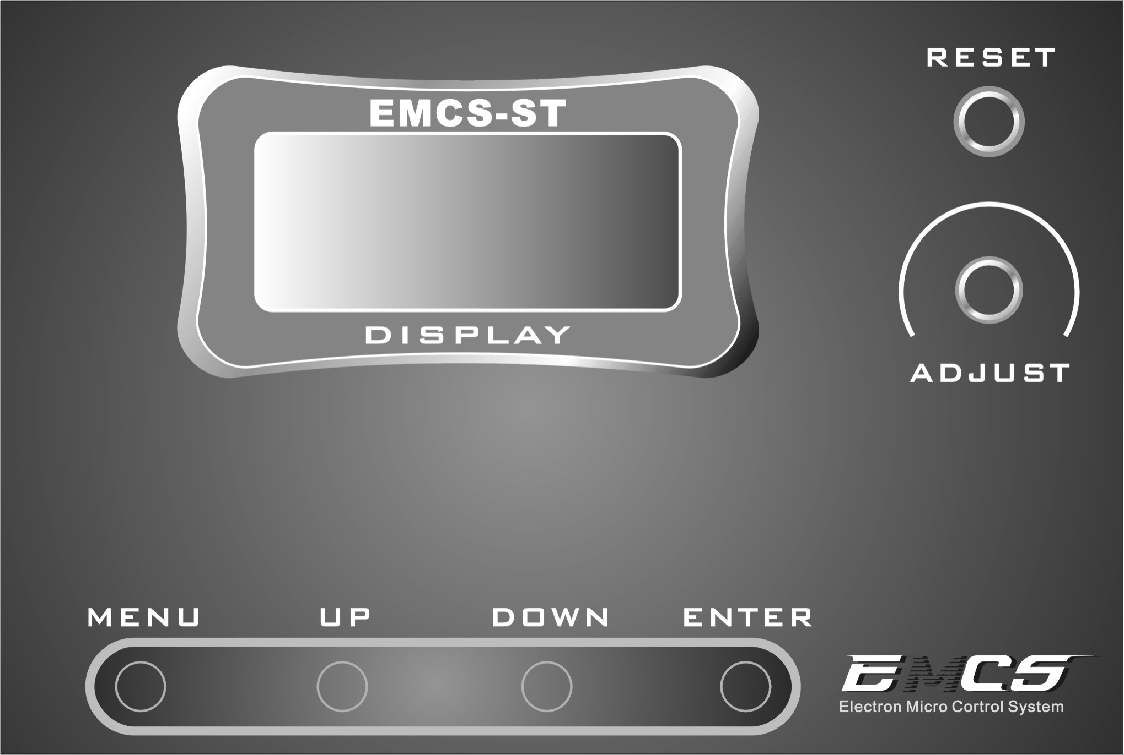
上图为EMCS-ST测试仪的面板图示。面板下方４个按键分别是MENU、UP、DOWN、ENTER，上方中部是LCD液晶显示屏，右边是系统复位按键(RESET)和ADJUST调节旋钮。

- 开机界面
EMCS-ST数字化舵机性能综合测试仪的开机界面比较简洁，当把航模用锂电池的充电平衡头插入测试仪电源入口时，测试仪启动。并在LCD液晶显示器上显示如下画面：

2
使用方法
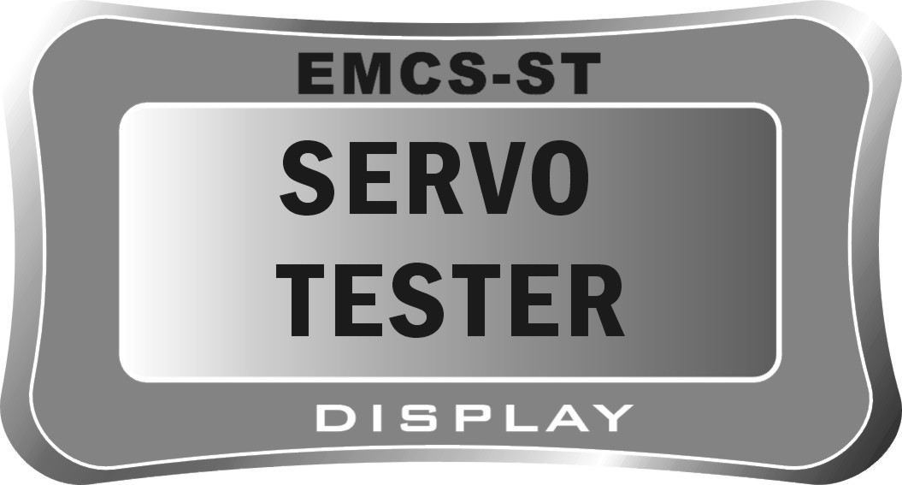
然后进入操作菜单界面。
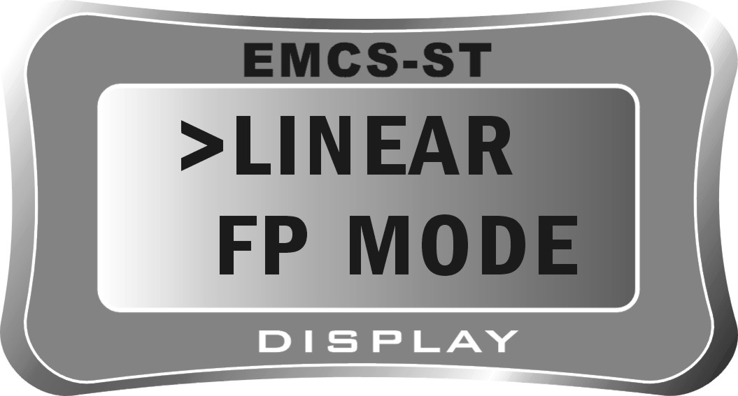

- 功能界面
EMCS-ST测试仪功能界面采用滚动菜单人机交互方式，直观、简单。其菜单功能主要有如下几项：
LINEAR--------------------线性测试模式
FP MODE------------------三点测试模式
DB MODE-----------------死区测试模式
3
使用方法
SPEED----------------------速度测试模式
CW/CCW--------------------雨刮扫描模式
P_WIDTH-------------------接收机信号测试模式
SYSTEM---------------------系统版本声明

以下将对各功能做详细的介绍
LINEAR-----------线性测试模式
当显示屏上出现
界面时按下ENTER按钮，即可触发线性测试模式，并且显示屏将出现如下界面：

4
使用方法
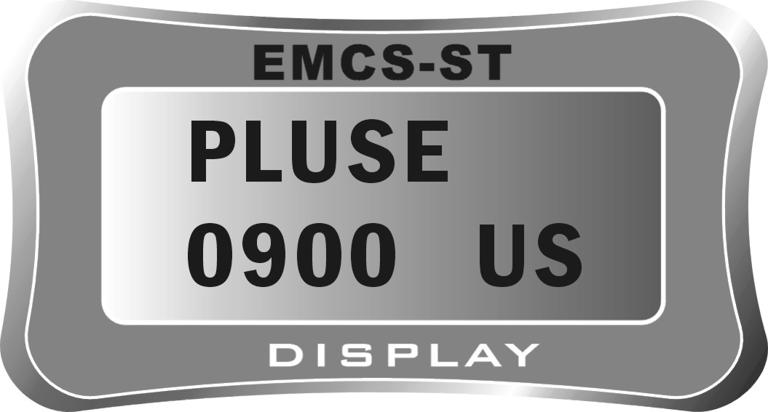

此时将在舵机信号输出端输出屏幕上所显示的脉冲宽度的标准舵机控制信号。
通过旋转ADJUST控制旋钮，可以改变输出信号的脉冲宽度，脉冲宽度范围为0900US—2100US。
按动MENU按钮将退回到主滚动菜单模式。

注：此功能用于测试舵机的线性度和查找受损舵机的跳舵点（也可以用于测试电机调速器的线性度和震动点）。

FP MODE-----------三点测试模式
在主滚动菜单模式下按动上下滚动按钮选择FP MODE，出现如下界面：

5
使用方法

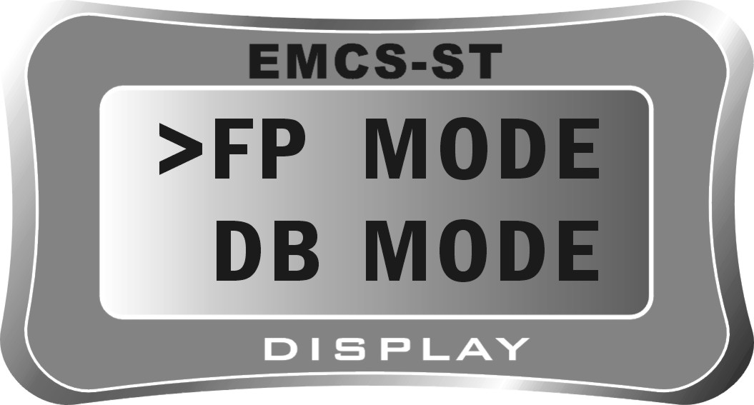

按下ENTER按钮，即可触发三点测试模式，并且显示屏将出现如下界面：
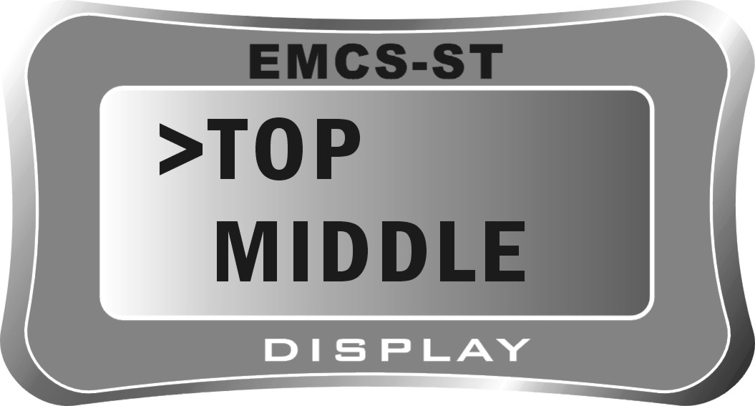
这时输出2100US的舵机脉冲控制信号，按动UP\DOWN按键将选中MODDLE或BOTTOM，并分别输出1500US的中点信号和900US的最小信号。
按动MENU按钮将退回到主滚动菜单模式。

注：此功能用于测试舵机的回中能力。（并且在装飞机的时候可以准确找到舵机的理论中点）
6
使用方法
DB MODE-----------死区测试模式
舵机死区大小是舵机的一个重要指标，它直接关系到舵机响应输入信号的分辨率。
就常规的舵机而言理论死区应在１US，这时对应的响应步数为1000步，而由于舵机电位器精度以及装配的问题实际死区是相差很大的。所以通过死区测量可以掌握被测试舵机的实际死区大小，以挑选死区大小相近的舵机
当显示屏上出现
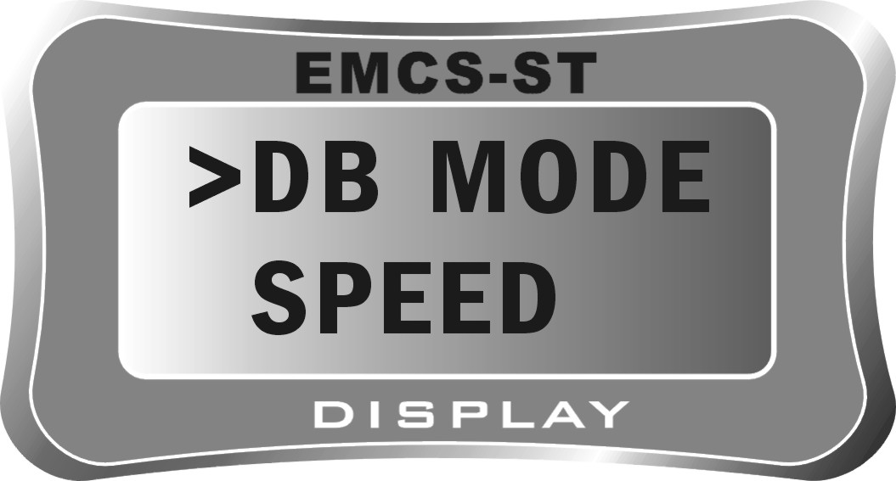
界面时按下ENTER按钮，即可触发舵机死区测试模式，并且显示屏出现如下界面：
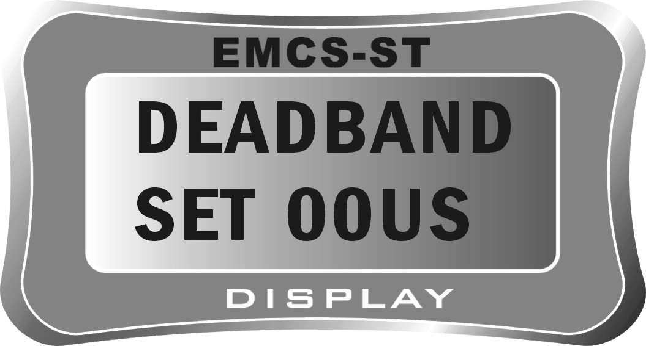
7
使用方法
此时输出的死区为0。通过按动UP/DOWN按钮，界面上SET 00US的数值将随之改变，输出信号也会随之改变。变化范围为00 US—15US。
测试时从小数值开始测试逐步加大，直到舵机有明显的有规律的动作为止，此时屏幕上显示的数值就是被测试舵机的死区了。
按动MENU按钮将退回到主滚动菜单模式。

注：此功能用于测试舵机的死区（可计算出舵机的分辨率），并有助于挑选联动、差动和混合信号控制用途的舵机（用于混合控制的舵机尤其需要配对这个参数，比如直升机模型CCPM旋翼头的三颗舵机）。
SPEED-----------速度测试模式
舵机速度快慢也是舵机的一个重要指标，它直接关系到舵机的响应速度。
每款舵机都有其标称的响应速度，而由于舵机内电机的速度度以及装配的问题实际上的速度与标称速度是有一定差异的（舵机经过一段时间的使用速度也会有一定的变化）。所以通过速度测量可以掌握被测试舵机的实际速度快慢，以挑选速度快慢相近的舵机（用于混合控制的舵机对这个参数比较敏感，比如直升机模型CCPM旋翼头的三颗舵机）。
当显示屏上出现
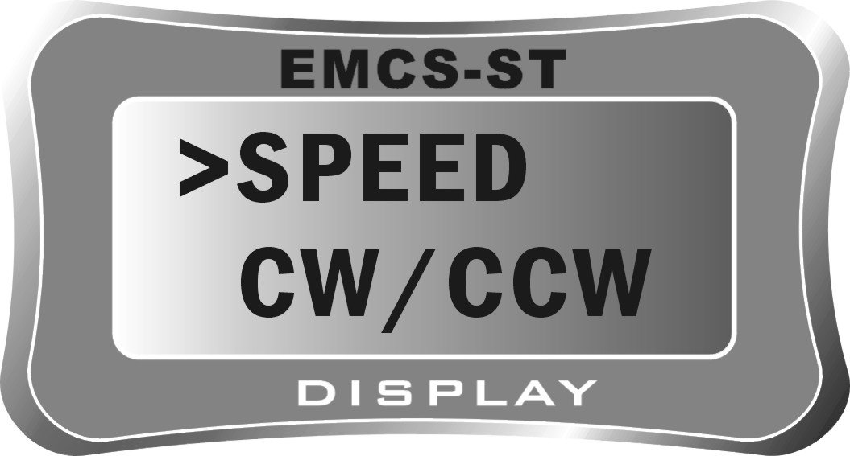
8
使用方法
界面时按下ENTER按钮，即可触发舵机死区测试模式，并且显示屏将出现如下界面：
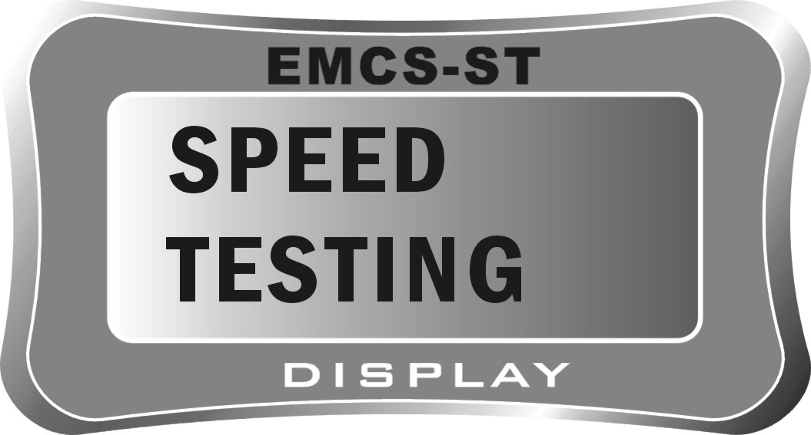
显示大约１秒钟后显示
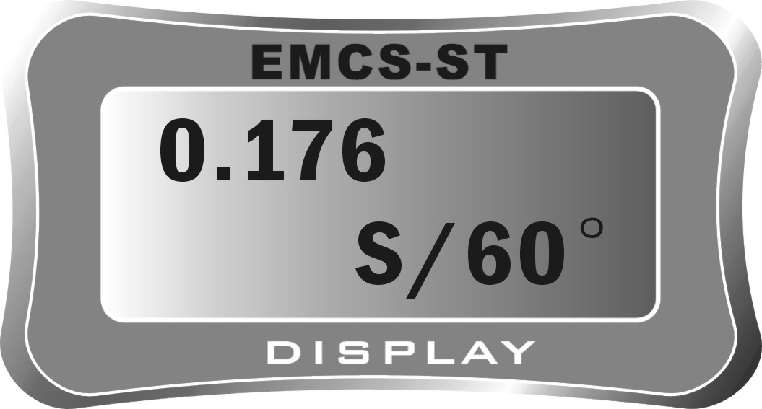
其中0.176就是真实的舵机转６０°所用时间，按动ENTER按钮可以重新测试。多次测试的速度会出现不一致的情况，通过多次测试可以看到舵机速度的不一致性（当然越一致的舵机越好）。
按动MENU按钮将退回到主滚动菜单模式。

注：此功能用于舵机的速度测试，并有助于挑选配对联动、差动和混合信号控制用途的舵机。

9
使用方法
CW/CCW-----------雨刮扫描模式
这个模式是方便用户对舵机寿命进行测试的一个模式（普通用户慎用）。
当显示屏上出现
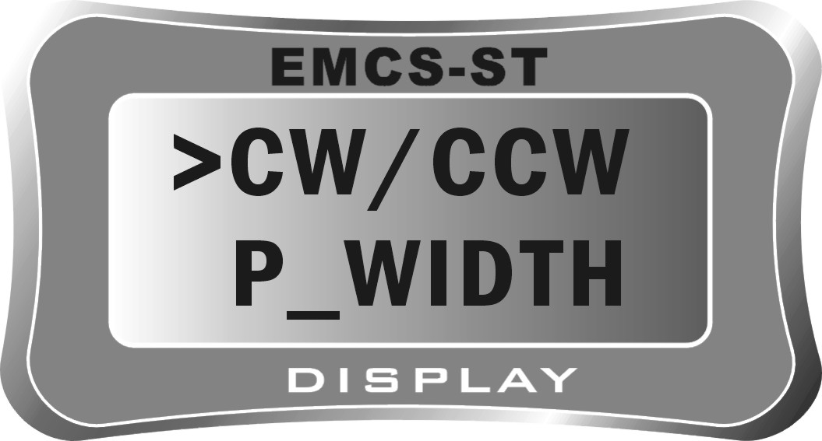
界面时按下ENTER按钮，即可触发舵机雨刮扫描模式，并且显示屏将出现如下界面：
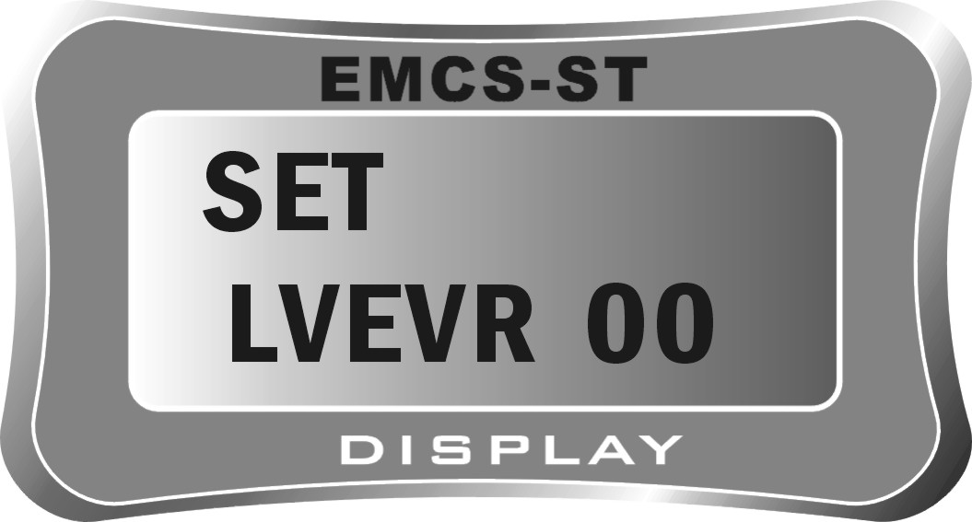
输出端没有输出，按动UP/DOWN可改变输出级数并在输出端输出雨刮扫描信号,级数可设置00-10，对应的速度由慢到快。
按动MENU按钮将退回到主滚动菜单模式。

10
使用方法
注：此功能用于对舵机进行老化测试和寿命测试，对某些抖舵的舵机有一定的修复作用。

P_WIDTH-----------接收机信号测试模式
接收机信号测试模式是用来检测接收机收到的信号脉冲的。
当显示屏上出现
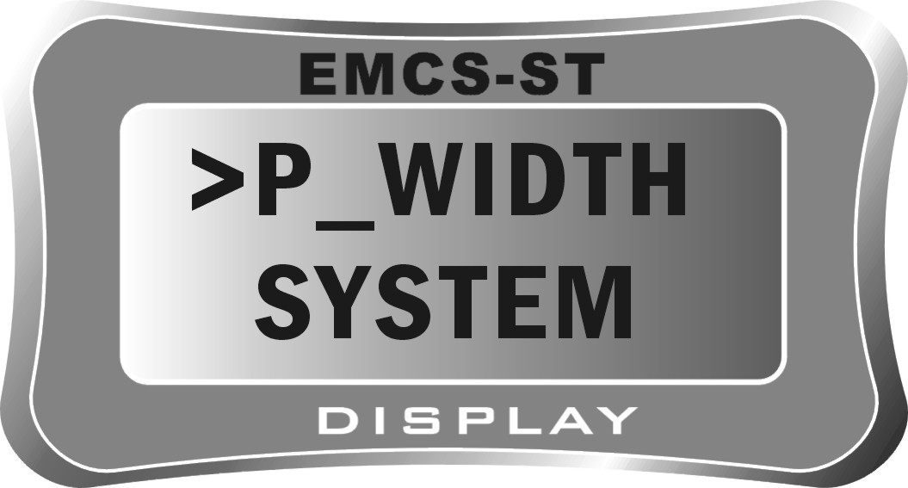
界面时连接好测试仪和接收机之间的连线并按下ENTER按钮，即可触发接收机测试模式，并且显示屏将出现如下界面：
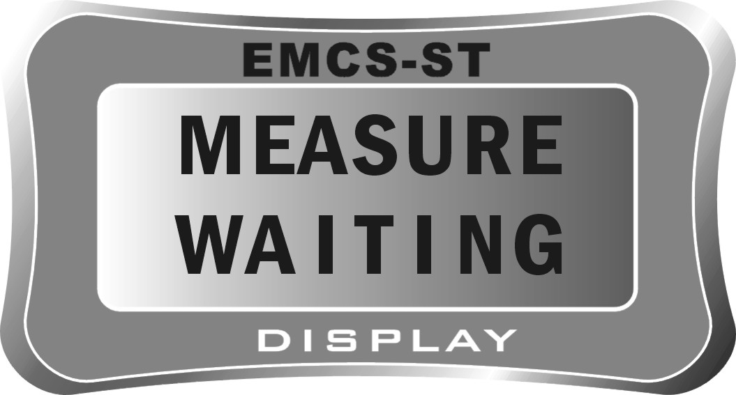
显示１S钟左右后出现界面如下：

11
使用方法
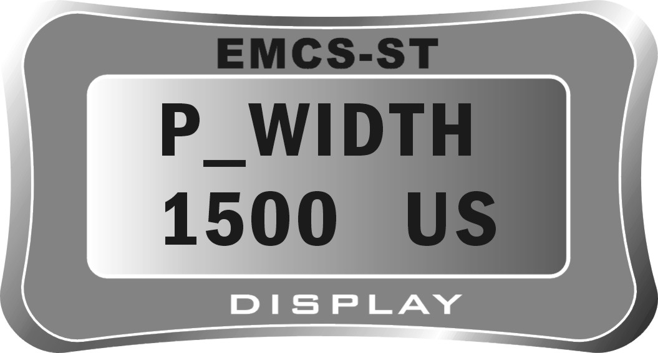
其中1500US就是测量到的接收机输出的脉冲宽度。
测试时请确认测试仪和接收机的连接是否良好，并可以同时接舵机测量。
按动MENU按钮将退回到主滚动菜单模式。

注：此功能用于对接收机输出信号进行测量，并可以同时接上舵机进行测量，以便查找某些抖舵现象的根源。

SYSTEM-----------系统版本声明
系统版本声明是查看系统版本的界面,在主菜单的最后一个选项上：
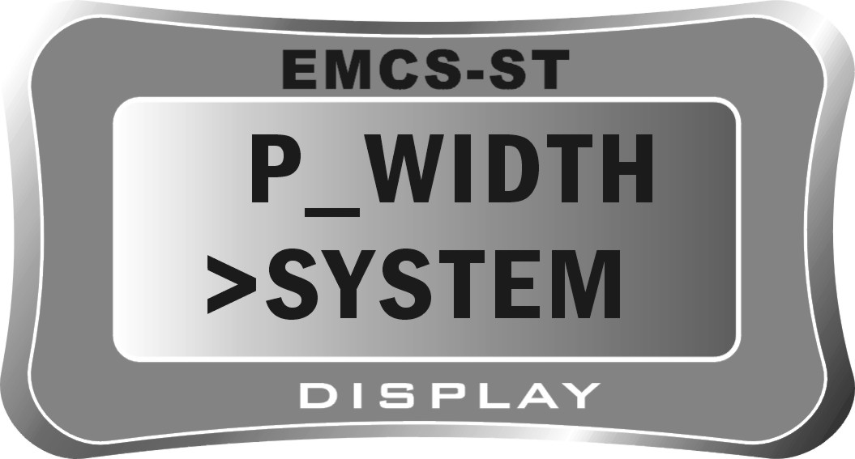
12
使用方法
按下ENTER按钮，即可触发接收机测试模式，并且显示屏将出现如下界面：
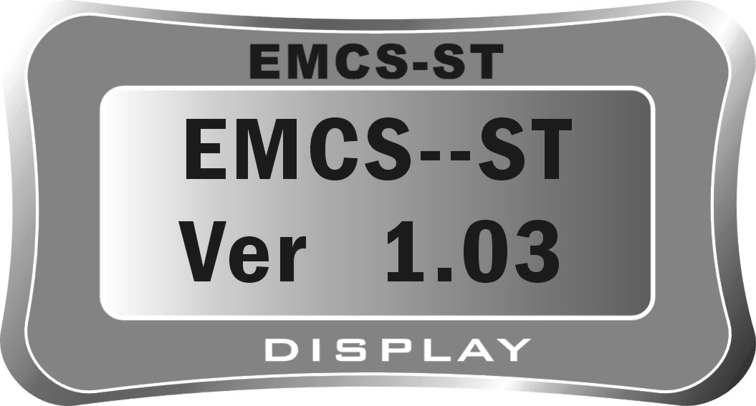
按动MENU按钮将退回到主滚动菜单模式。

注：此功能用于检查测试仪系统的版本型号。

提示：由于系统版本升级造成的版本号改变恕不另行通知！

13
附录A 维修/保修指南

附录A

维修/保修指南

A-1

附录A 维修/保修指南

